O‘ZBEKISTON RESPUBLIKASI OLIY TA’LIM, FAN VA
INNOVATSIYALARVAZIRLIGI

Abu Rayhon Beruniy nomidagi Urganch davlat universiteti
Kompyuter injiniring fakulteti Kompyuter ilmlari va dasturlash texnologiyalari yo`nalishi 234-guruh talabasi Odamboyeva Muhayyoning Web texnologiyalar fanidan tayyorlagan laborotoriyasi.

Qabul qildi: Jafarov.S
Topshirdi: Odamboyeva.M

9-laborotoriya
Mavzu:CSS orqali matn va bloklarni bezash:
Fan.Web texnologiyalar.
Ishdan maqsad.Ushbu ishda CSS (Cascading Style Sheets) yordamida veb-sahifadagi matn va blok elementlarni bezash va ularning dizaynini optimallashtirishni o‘rganishdir. Maqsad, CSS texnologiyasidan foydalangan holda, sahifa dizaynini estetik jihatdan chiroyli va funksional qilish, foydalanuvchi tajribasini yaxshilash uchun matn va bloklarning ko‘rinishini o‘zgartirishni o‘z ichiga oladi.
Nazariy qisim.CSS (Cascading Style Sheets) – veb-sahifalarni bezash va tartibga solish uchun ishlatiladigan uslubni belgilovchi til. CSS yordamida veb-sahifaning matni, bloklari, ranglari, shuningdek, tasvirlar, animatsiyalar va boshqa elementlarning ko‘rinishi o‘zgartiriladi. CSS yordamida sahifa dizaynini estetik jihatdan bezash, foydalanuvchi tajribasini yaxshilash va veb-sahifalarning interaktivligini oshirish mumkin.

1. CSS yordamida matnni bezash
Matnni bezash – bu veb-sahifaning vizual ko‘rinishini yaxshilash uchun asosiy amallarni bajarish. Matnning o‘qilishi oson bo‘lishi, dizaynning estetik jihatdan jozibali bo‘lishi zarur. CSS matnni sozlashda bir nechta asosiy xususiyatlar mavjud:
font-family: Bu xususiyat matnni qanday shrift bilan ko‘rsatishni belgilaydi. Oddiy qilib aytganda, bu xususiyat matnning vizual ko‘rinishini belgilaydi va foydalanuvchilarga aniq va oson o‘qiladigan matnni taqdim etadi. Masalan, "Poppins", "Arial", "Verdana".
font-size: Matnning o‘lchamini belgilaydi. Bu xususiyatni o‘zgartirish orqali matnni kichik, o‘rta yoki katta qilish mumkin.
font-weight: Matnning qalinligini (bold) belgilaydi. Bu, matnni ajratib ko‘rsatish uchun juda foydalidir.
line-height: Matnning qatorlar orasidagi bo‘shliqni boshqaradi. Bu xususiyat matnning o‘qilishi uchun juda muhim, chunki u matnning jismoniy jihatdan tartiblanishini belgilaydi.
text-align: Matnni gorizontal yo‘nalishda joylashtirish uchun ishlatiladi. Matnni markazlashtirish, chapga yoki o‘ngga joylashtirish imkonini beradi.
letter-spacing: Harflar orasidagi masofani belgilaydi. Bu xususiyat matnni yanada o‘qilishi oson qilish va uning vizual ko‘rinishini yaxshilash uchun ishlatiladi.
color: Matnning rangini belgilaydi. Rang tanlashda ko‘plab variantlar mavjud: matnni oq, qora, ko‘k, yashil yoki boshqa ranglarga o‘zgartirish mumkin.

Matnni bezashda ko‘p ishlatiladigan CSS uslublari:
Hover effekti: Foydalanuvchi kursorni matn ustiga olib borganida matnning rangi, shrift o‘lchami yoki boshqa xususiyatlar o‘zgarishi mumkin. Bu foydalanuvchi bilan interaktiv aloqani oshiradi.

2. CSS yordamida bloklarni bezash
Blok elementlar – bu sahifadagi har bir katta bo‘lim yoki qism bo‘lib, ular div, section, article kabi HTML elementlari yordamida tashkil qilinadi. CSS orqali bloklarni bezashda quyidagi asosiy xususiyatlar ishlatiladi:
background-color: Blokning fon rangini belgilaydi. Fon rangini o‘zgartirish orqali sahifaning atmosferasini o‘zgartirish mumkin.
padding: Blokning ichki qirralaridan atrofida bo‘shliq yaratadi. Bu, elementni yanada tushunarli qilish va uning tarkibidagi matn yoki tasvirga bo‘shliq berish uchun ishlatiladi.
margin: Bloklarning tashqi qirralari orasidagi bo‘shliqni belgilaydi. Margin yordamida bloklar orasidagi bo‘shliqni boshqarish mumkin.
border: Blokning atrofida chegara chizish imkoniyatini beradi. border-radius esa blokning burchaklarini yumshatishga yordam beradi.
box-shadow: Blok atrofida soyali effekt yaratish uchun ishlatiladi. Bu bloklarni boshqa elementlardan ajratib ko‘rsatishga yordam beradi.
width va height: Blokning kengligi va balandligini belgilaydi. Bu xususiyatlar yordamida elementlarning o‘lchamini aniq boshqarish mumkin.
Amaliy qisim:
<!DOCTYPE html>
<html lang="uz">
<head>
<meta charset="UTF-8">
<meta name="viewport" content="width=device-width, initial-scale=1.0">
<title>O'zbekistondagi Bayramlar</title>
<link rel="stylesheet" href="style.css">
<link href="https://fonts.googleapis.com/css2?family=Montserrat:wght@400;700&display=swap" rel="stylesheet">
</head>
<body>
<header>
<div class="container">
<h1>🎉 O‘zbekistondagi Bayramlar 🎊</h1>
<p>O‘zbekistonning rasmiy va xalq bayramlari bilan tanishing!</p>
</div>
</header>

<section class="holiday-section container">
<div class="holiday-card">
<div class="icon">🇺🇿</div>
<h2>Mustaqillik kuni</h2>
<p>1-sentabr — O‘zbekiston mustaqilligi e’lon qilingan kun.</p>
</div>

<div class="holiday-card">
<div class="icon">🌸</div>
<h2>Navro‘z</h2>
<p>21-mart — Yangi yil va tabiat uyg‘onishi bayrami.</p>
</div>

<div class="holiday-card">
<div class="icon">💐</div>
<h2>Xotin-qizlar kuni</h2>
<p>8-mart — Xotin-qizlarni hurmat qilish va bayram qilish kuni.</p>
</div>

<div class="holiday-card">
<div class="icon">🎉</div>
<h2>Yangi yil</h2>
<p>1-yanvar — Yangi yilni nishonlash, oilaviy bayram.</p>
</div>

<div class="holiday-card">
<div class="icon">🕌</div>
<h2>Ramazon hayiti</h2>
<p>Islomiy bayram — ro‘za oyi tugagach nishonlanadi (har yili sanasi o‘zgaradi).</p>
</div>

<div class="holiday-card">
<div class="icon">🎇</div>
<h2>Qurbon hayiti</h2>
<p>Islomiy bayram — fidokorlik va ibodat bayrami (sanasi har yili o‘zgaradi).</p>
</div>
</section>

<footer>
<div class="container">
<p>© 2025 O‘zbekistondagi Bayramlar. Barcha huquqlar himoyalangan.</p>
</div>
</footer>
</body>
</html>

CSS kodi
/* Umumiy sahifa */
* {
margin: 0;
padding: 0;
box-sizing: border-box;
}

body {
font-family: 'Montserrat', sans-serif;
background: #f5f5f5;
color: #333;
line-height: 1.6;
}

/* Katta container */
.container {
width: 90%;
max-width: 1400px; /* kengroq sayt uchun */
margin: 0 auto;
}

/* Header */
header {
text-align: center;
padding: 100px 20px;
background: linear-gradient(135deg, #6a11cb, #2575fc);
color: #fff;
border-bottom-left-radius: 50px;
border-bottom-right-radius: 50px;
box-shadow: 0 5px 20px rgba(0,0,0,0.2);
}

header h1 {
font-size: 4em;
margin-bottom: 20px;
}

header p {
font-size: 1.5em;
max-width: 800px;
margin: 0 auto;
}

/* Bayramlar bo'limi */
.holiday-section {
display: grid;
grid-template-columns: repeat(auto-fit, minmax(300px, 1fr));
gap: 40px;
padding: 80px 0;
}

/* Bayram kartalari */
.holiday-card {
background: linear-gradient(145deg, #ffffff, #ffe3e3);
border-radius: 30px;
padding: 40px 30px;
text-align: center;
box-shadow: 0 20px 35px rgba(0,0,0,0.1);
transition: transform 0.5s, box-shadow 0.5s;
position: relative;
}

.holiday-card:hover {
transform: translateY(-20px) rotate(-1deg);
box-shadow: 0 30px 50px rgba(0,0,0,0.25);
}

.holiday-card .icon {
font-size: 5em;
margin-bottom: 20px;
}

/* Matn */
.holiday-card h2 {
color: #ff6f61;
font-size: 2em;
margin-bottom: 20px;
}

.holiday-card p {
font-size: 1.1em;
color: #555;
}

/* Footer */
footer {
text-align: center;
padding: 60px 20px;
background: linear-gradient(135deg, #6a11cb, #2575fc);
color: #fff;
border-top-left-radius: 50px;
border-top-right-radius: 50px;
margin-top: 40px;
}

/* Responsive matnlar */
@media (max-width: 768px) {
header h1 {
font-size: 2.5em;
}

header p {
font-size: 1.2em;
}

.holiday-card {
padding: 30px 20px;
}
}

.holiday-section {
display: grid;
grid-template-columns: repeat(auto-fit, minmax(300px, 1fr));
gap: 40px;
padding: 80px 0;
}
display: grid – kartalarni grid shaklida joylashtiradi.

auto-fit, minmax(300px, 1fr) – kartalar ekran o‘lchamiga moslashadi.

gap: 40px – kartalar orasidagi bo‘sh joy.
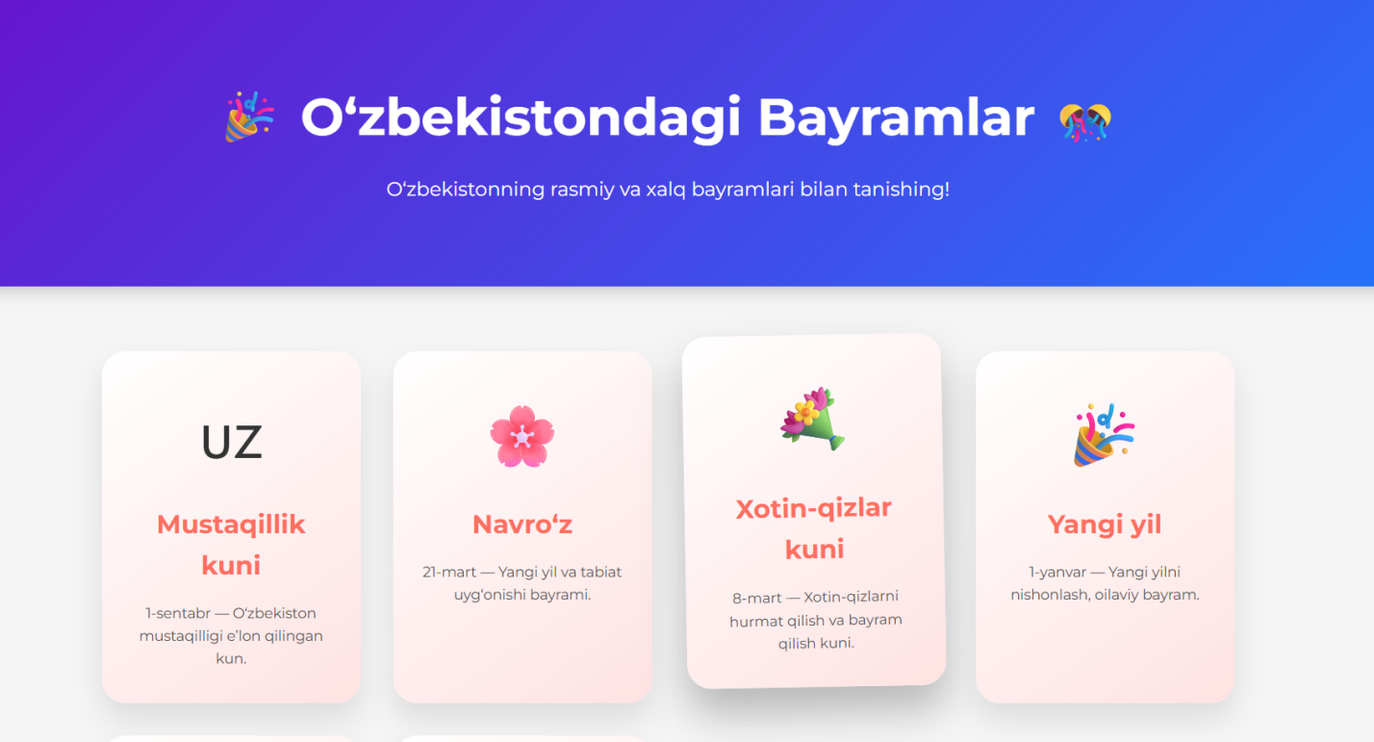
Xulosa
CSS veb-sahifadagi matn va blok elementlarni estetik va tartibli qilish uchun ishlatiladi. Matn rangini, shriftini, o‘lchamini, qalinligini va qator oralig‘ini boshqarish mumkin. Blok elementlarda esa o‘lcham, chegaralar, ichki bo‘shliq, fon rangi yoki rasm, burchaklar va soyalarni sozlash mumkin. CSS yordamida elementlarni sahifada moslashtirish va tartibga solish ham osonlashadi. Shu bilan, CSS sahifani foydalanuvchi uchun qulay, zamonaviy va chiroyli qiladi.

